广 西 政 采 云 西 部CA

操
作
指
南

广西保辰信息科技有限公司
地点：南宁市青秀区朱槿路16号金菲豪园5号楼B303商铺
电话：0771-5770288
目 录
一、广西政采云西部CA办理方式 2
二、广西政采云西部CA证书办理收费标准及支付信息 4
三、广西政采云西部CA证书绑定 5
四、广西政采云西部CA证书密码更改 7
五、证书更新、变更、补办流程 8

- 广西政采云西部CA办理方式
请各采购人、代理机构、供应商指派经办人到办理点或通过电子邮件方式办理证书申请和发放手续，现场请提供以下纸质版的证件资料，均需要加盖单位公章；电子邮件请提供相同的证件资料，加盖单位公章后扫描上传（扫描分辩率必须为300dpi以上）。
办理地址：南宁市青秀区朱槿路16号金菲豪园5号楼B303商铺
办理时间：周一至周五 上午 8:30-12:00 下午 14:00-18:00
电子邮箱：gxzcycwca@163.com
咨询电话：0771-5770288

机构首次申请证件材料（现场办理和电子邮件材料相同）：
1、工商管理机构最新年检审核的企业营业执照（副本）复印件或是彩色影印件1份，加盖单位公（鲜）章；
2、现场办理经办人身份证复印件或是彩色影印件1份，加盖单位公（鲜）章；
3、现场办理经办人《授权书》1份（附件一），加盖法人印章和单位公（鲜）章；
4、《广西政府采购云平台机构数字证书申请单》2份（附件二），加盖单位公（鲜）章后带到现场；
5、《CWCA数字证书用户责任书》(需打印红章）1份（附件三）；
6、鲜章印模：印模采集格式《单位电子印章申请表》1份（附件四），作为原始印模办理电子签章使用，每枚鲜章采集不支持手机拍照，印模上不可覆盖字迹。（如现场无纸质印模，需要另提供电子版，扫描分辩率必须为300dpi以上，保存.jpg格式的文件）。

个人首次办理证件材料（现场办理和电子邮件材料相同）：
1、申请人亲自办理，提供申请人有效身份证原件及身份证件正反面复印件1份，空白处须申请人清晰的手写签字；
2、若申请人委托他人办理，须提供：
①申请人有效身份证原件及身份证件正反面复印件1份（备注：申请人有效身份证件复印件空白处须提供清晰的申 请人本人手写签字，作为原始印模办理电子签章使用。）；
②《个人授权书》1份，申请人本人手写签字（附件五）；
③受托人有效身份证原件及身份证件正反面复印件1份；
3、《广西政府采购云平台CA个人数字证书申请单》，自行下载电子版填写，打印2份带到现场（附件六）；
4、《CWCA数字证书用户责任书》(需打印红章）1份（附件三）。

- 广西政采云西部CA办理收费标准及支付方式

收费标准
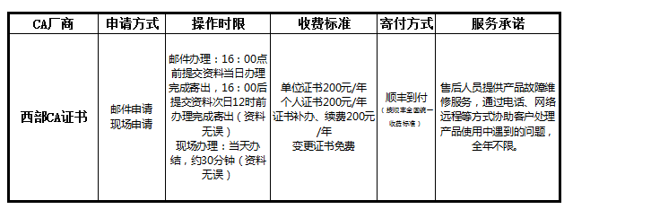

支付方式

对公转账：
账户：广西保辰信息科技有限公司
开户银行：中国工商银行股份有限公司南宁市邕武支行
账号号码：2102105409300047852

（注：根据转账记录、回执发放证书）

- 广西西部CA证书绑定
第一步：收到证书后登陆政采云官网（ https://www.zcygov.cn/ )，点击登陆—“CA登陆”—“CA驱动下载”。

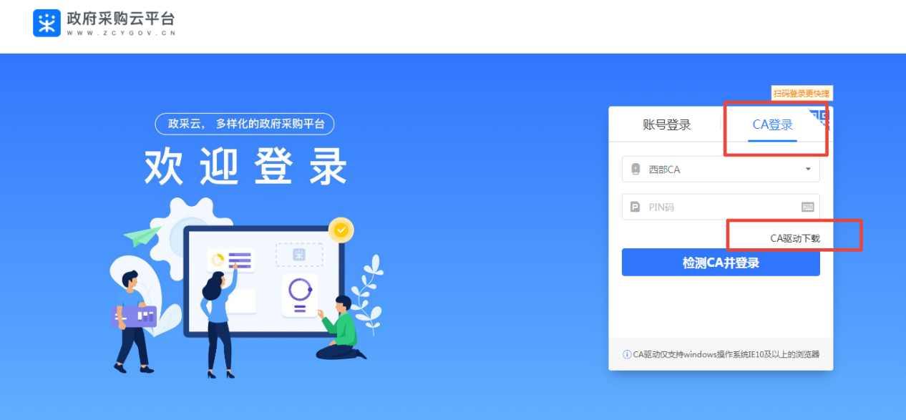

第二步：选择广西省“西部CA”点击下载并安装驱动装置。

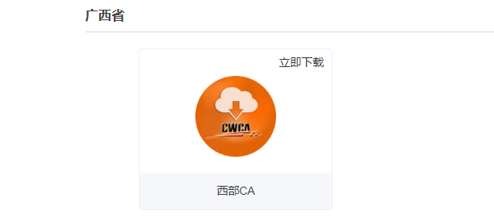

第三步：将证书插入电脑，点击“账号登陆”输入您的账号密码，进入“我的工作台”，点击“CA管理”—“绑定CA”，CA服务商选择“西部CA”，输入PIN码初始密码：12345678，绑定成功。
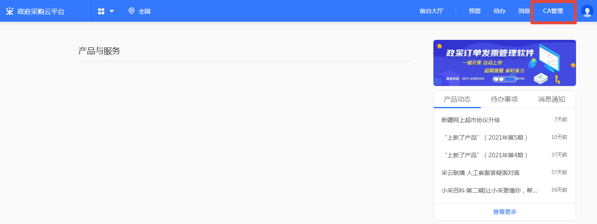

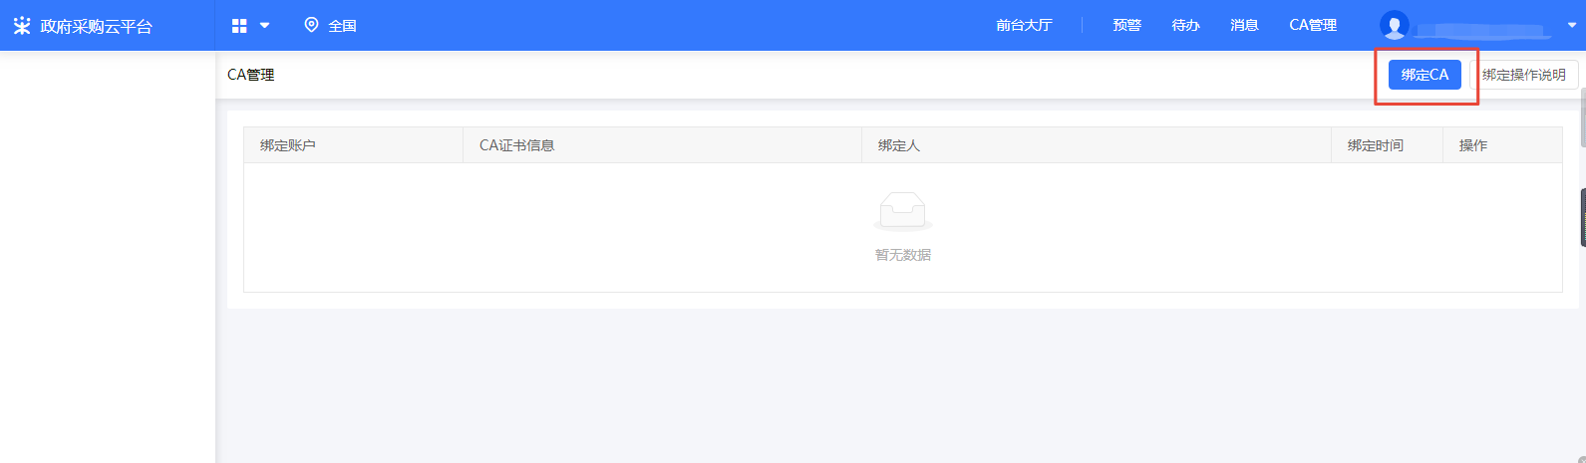

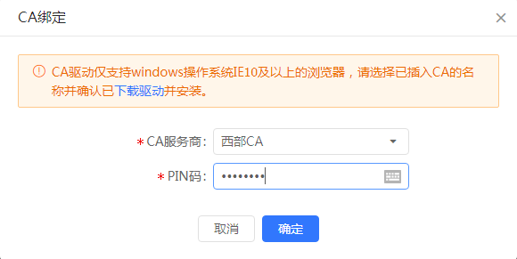

- 广西西部CA密码更改

在插入证书的情况下，打开“文鼎创ESkey管理工具”，选择“修改ESkey用户密码”，输入原密码和新密码确认即可更改。若修改口令请使用熟悉的口令并牢记口令！
（新发证书PIN码初始密码为：12345678）

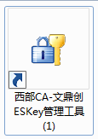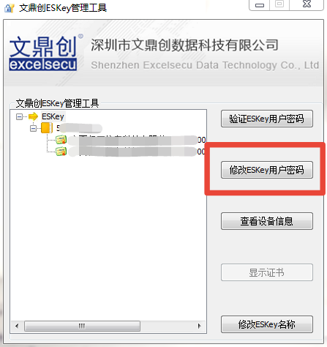

- 证书更新、变更、补办流程

证书更新续费：
1、携带需要更新续费的数字证书USB-KEY。不携带原USB-KEY的，按数字证书USB-KEY丢失处理。
2、提交资料与首次办理的资料一致。

证书变更：
1、携带需要变更信息（公司名称或法人信息）的数字证书USB-KEY。
2、提交资料与首次办理的资料一致，同时携带变更通知书复印件1份；如果没有行政部门开具的变更通知书，需要在国家企业信用信息公示系统 http://www.gsxt.gov.cn/，打印出示相关变更信息复印件1份，均加盖单位公（鲜）章。

证书补办：
1、因数字证书USB-KEY丢失、损毁或企业撤并需要做挂失、更换或注销数字证书的，携带所需资料与首次办理的资料一致。
2、确因不能识别的数字证书USB-KEY，提交资料与首次办理的资料一致，到办理点进行检测。

温馨提示：
1、为保证招投标期间数字证书正常使用，建议用户在证书到期前30日内申请证书续费。
2、证书续费、证书变更、证书补办的用户，必须是近期没有提交过待开标的电子标书或提交过电子标书但该标已结束的，否则将导致该标段无法正常解密电子标书文件。
3、未到期的证书已经上传电子标书，可以结标后进行证书续费；已经上传电子标书后过期的、丢失的证书，办理时需要告之办理点工作人员。

附件
关于电子印章办理的说明

为保证电子标书文件应用过程的真实性、可靠性、安全性和合法性。按公安部最新颁发的《印章业治安管理条例》及《中华人民共和国电子签名法》、《电子认证服务管理办法》、《电子招标投标办法》等相关法律法规规定。电子印章与物理印章拥有同等的法律效率。印章使用人及制章单位须承担项目法律责任。因此在办理CA数字证书时，请用户确认本单位电子印章锁（主锁）。主锁内含贵单位电子印章，用于投标文件及投标行为确认。副锁不含电子印章，其他功能相同。如用户需自愿开通多个含印章CA锁，请按要求申请备案办理。

西部安全认证中心有限责任公司
2018年5月

授 权 书
本授权书声明：注册于（公司地址） 的 （公司名称 ） 法人代表（授权人姓名） 代表本公司授权（被授权人姓名） 为本公司合法代理人，到贵方办理数字证书及电子签章相关事宜。
办理CA数字证书，请在办理类型前打勾：
□ CA锁首次申请数量 个，其中含电子印章CA锁 个。
□ CA锁更新续期数量 个，其中含电子印章CA锁 个。
□ CA锁变更信息数量 个，其中含电子印章CA锁 个。
□ CA锁损坏/丢失补办数量 个，其中含电子印章CA锁 个。
□ CA锁变更章子样式数量 个，其中含电子印章CA锁 个。

本公司承认该代表所签署文件及提交公司文件的法律效力。
本授权书自签署日起90个工作日内有效。

被授权人： 授权人（法人印章）：

公司名称（公章）：

日 期：


广西政府采购云平台机构数字证书申请单
第一联 CWCA保存联 第二联 用户保存联
No：
请选择服务类型，并在对应的栏目中打“√”： |  |  |  |  | 请选择证书种类，并在对应的栏目中打“√”：
□ 首次申请 □ 更新申请 □ 变更申请 □ 吊销申请  □ 证书冻结 □ 证书解冻 □ 介质解锁 □ 介质丢失/损坏补办 |  |  |  |  | R 企业或机构身份证书 □ 企业或机构代码签名证书  □ 安全电子邮件证书 □ 其他
以下内容由申请机构填写
机 构 类 型： | □ 政府部门 □ 事业单位 □ 社会团体 □ 企业单位 □其他
机 构 名 称：

机 构 地 址：
申请机构  有效证件： | □统一社会信用代码:
申请机构  有效证件： | □事业单位法人/社会团体登记证注册号:
经 办 人 姓 名： |  |  | 经办人移动号码： |  |  | 单位电话：
经办人证件类型： | £ 身份证 □ 军官证 □ 护照 □ 其他 证件号码：
是 否 申 请 电 子 签 章： |  | □ 是 （需导入签章个数： 个 ） □ 否

用户须知：
● 用户在申请时，请按照《广西政采云西部CA操作指南》相关要求进行资料提交。
- 在正式申请证书前请阅读本申请单所附《CWCA数字证书用户责任书》。
- 证书的有效期从签发之日计算，证书有效期将签发该证书中。
申请机构在此郑重申明：
以上所填信息及相关证明材料完全真实有效，接受据此颁发的数字证书，同意接受《CWCA数字证书用户责任书》。本单位全权委托上述办理人处理数字证书服务申请的相关事宜。

申请单位(盖章)： 经办人(签名)： 申请日期: 年 月 日
机构证书领取人签字： 领取日期： 年 月 日
以下内容由西部CA或其授权的受理单位填写
业务受理点意见：□ 同意 □ 不同意（原因）：

业务受理点（盖章）： 日期： 年 月 日
● 已审核申请机构及经办人身份 ● 已核对受理表上填写的信息及相关证明材料 ● 已发放证书给用户
录入员、制证员： 审核员：
证书介质序号： 收款纪录：
备注：

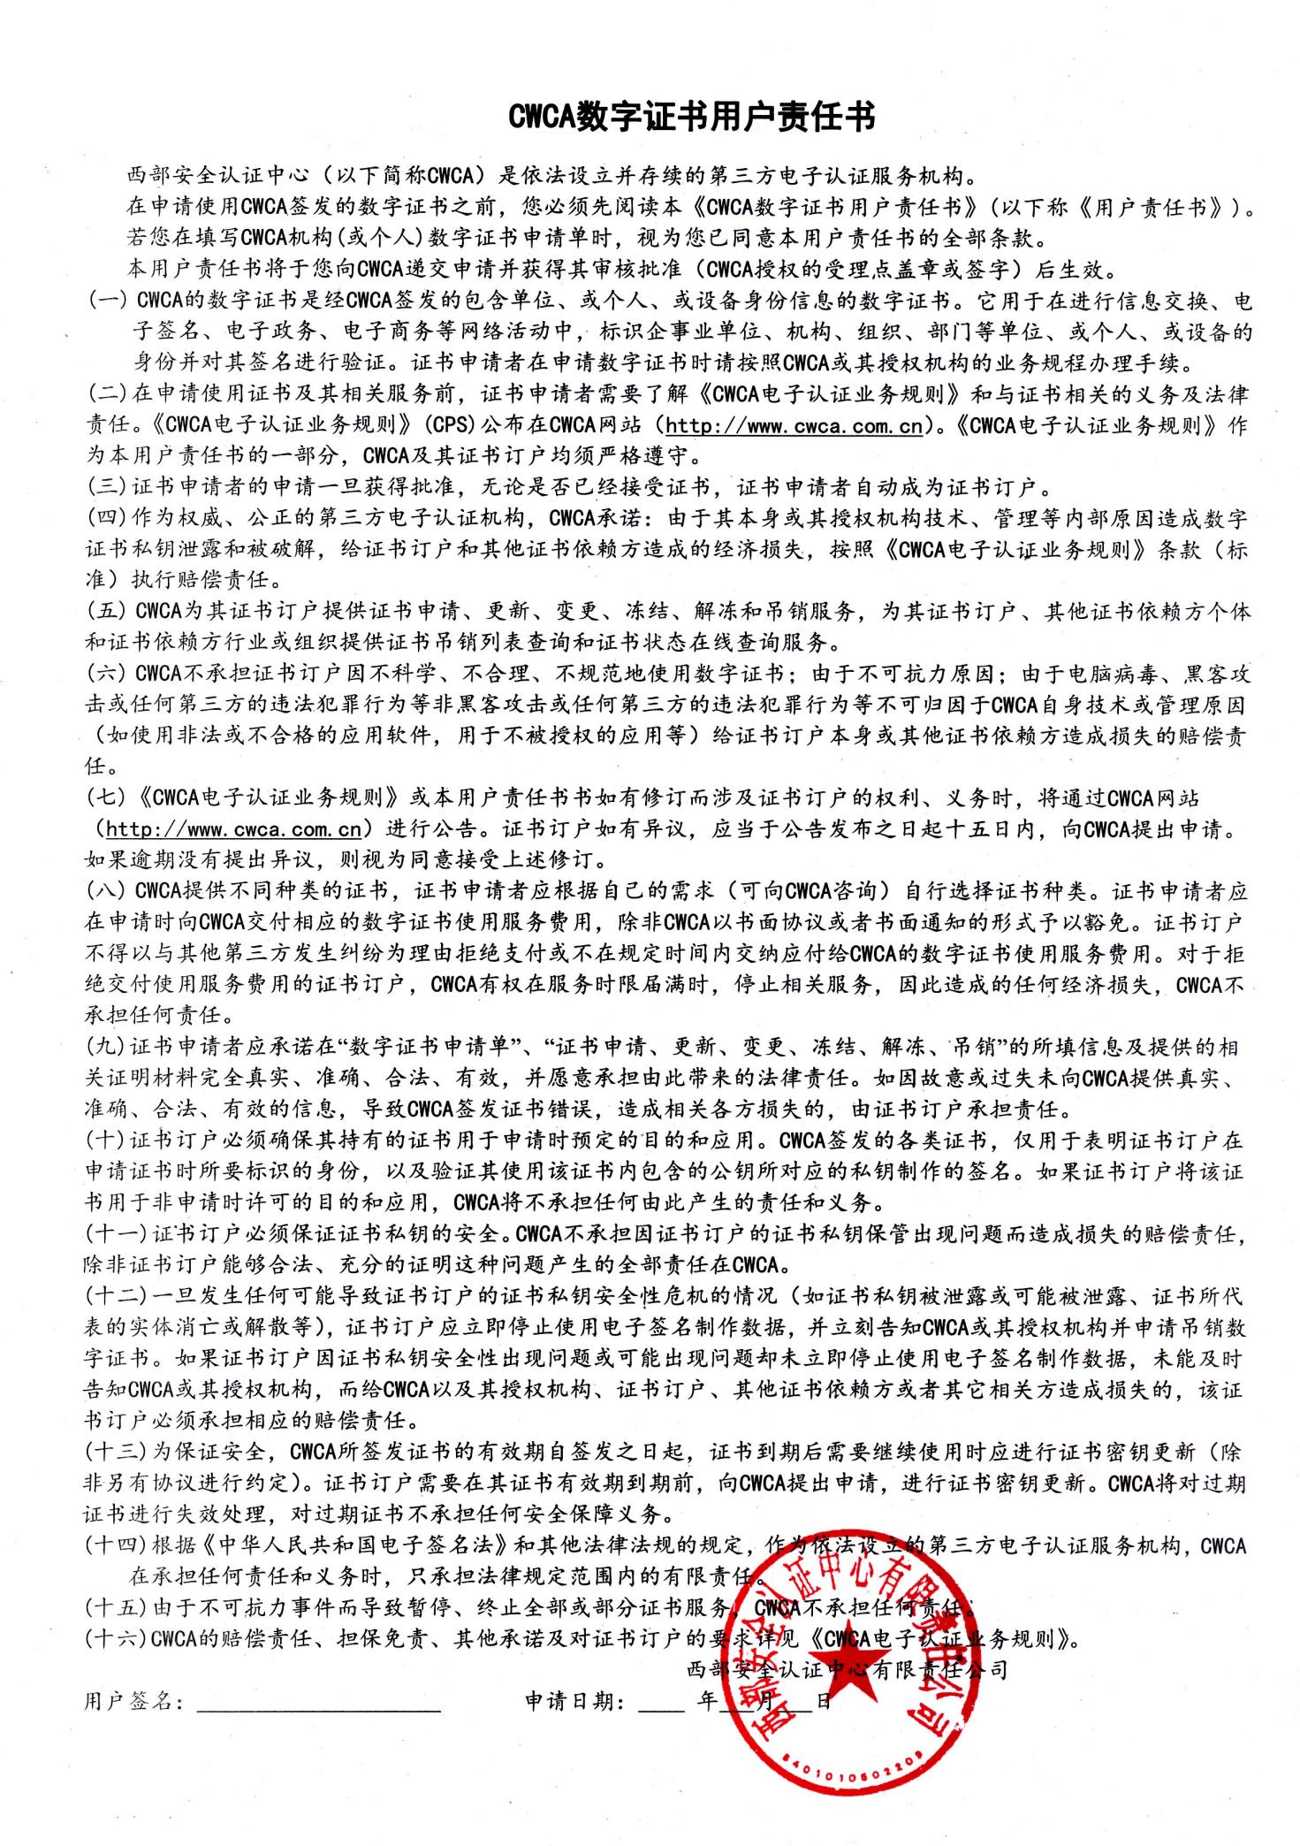

单位电子印章申请表
单位基  本信息 | 单位工商注册全称
单位基  本信息 | 统一社会信用代码
单位基  本信息 | 印章印模名称
签章使用人信息 | 姓名 |  | 手机
签章使用人信息 | 身份证号 |  | 邮箱
单位/个人承诺 | 申请人在此郑重申明：所填写的证件资料及填表内容完全属实。  单位盖章：  申请人签字：  日 期：
业务事项 | 申请单位电子印章： □新办印章 □变更印章  领 取 介 质： □ USB-key
签章/签名外观采集 | 印章1 印章2（备用）
注意事项：
- 请将印章用力均匀的盖在印章外观采集框内，框内不要有其他文字和痕迹，尽量盖得清晰饱满，切勿压线。
- 为确保印鉴图像清晰，请预留2份印鉴图像，制作时将采用清晰的那一份。
- 申请表请勿折叠，填写完成后请将分辨率设置为300dpi及以上的彩色方式扫描。
授 权 书
本授权书声明：申请人本人 （有效身份证号： ）授权于 （有效身份证号： ）作为合法受托人，到贵方办理数字证书及电子签章相关事宜。
办理CA数字证书，请在办理类型前打勾：
□ CA锁首次申请数量 个，其中含电子印章CA锁 个。
□ CA锁更新续期数量 个，其中含电子印章CA锁 个。
□ CA锁损坏/丢失补办数量 个，其中含电子印章CA锁 个。

申请人承认该代表所签署文件及提交文件的法律效力。
本授权书自签署日起90个工作日内有效。

受托人： 申请人（本人手写签字）：

日 期： 日 期：

广西政府采购云平台个人数字证书申请单
No：
第一联 CWCA保存联 第二联 用户保存联

选择服务类型,并在对应的栏目中打“√”： |  |  |  | 选择证书种类,并在对应的栏目中打“√”：
首次申请 □ 更新申请 □ 变更申请 □ 吊销申请  □ 证书冻结 □ 证书解冻 □ 介质解锁 □ 介质丢失/损坏补办 |  |  |  | R 个人身份证书 □ 个人代码签名证书  □ 安全电子邮件证书 □ 其他
以下内容由申请者填写
应用类型： | £ 电子政务 £ 电子商务 R 应用系统 □ 安全邮件 □其他
申请人姓名： |  |  | 联系电话：
申请人有效证件： |  | £ 身份证证件号码：
申 请 电 子 签 章： |  | £ 是（需导入签章个数： 个 ）
如果经办人为申请人本人，则经办人信息不用重复填写。 |  |  |  |  | □ 是 □ 否
经 办 人 姓 名： |  |  | 经办人联系方式：
经办人有效证件： |  | □ 身份证证件号码：

用户须知：
- 用户在申请时，请按照《广西政采云西部CA操作指南》相关要求进行资料提交。
- 在正式申请证书前请阅读本申请单所附《CWCA数字证书用户责任书》。
- 证书的有效期从签发之日计算，证书有效期将签发该证书中。
申请人在此郑重申明：
以上所填信息及相关证明材料完全真实有效，接受据此颁发的数字证书，同意接受《CWCA数字证书用户责任书》。本人全权委托上述经办人处理数字证书服务申请的相关事宜。

经办人签字： 申请日期: 年 月 日
证书领取人签字： 领取日期： 年 月 日
以下内容由西部CA或其授权的受理单位填写
业务受理点意见： 同意 □ 不同意（原因）：
业务受理点（盖章）： 日期： 年 月 日
● 已审核申请机构及经办人身份 ● 已核对受理表上填写的信息及相关证明材料 ● 已发放证书给用户
录入员、制证员： 审核员：
证书介质序号： 收款纪录：
备注：

